На здоровье человека большое влияние оказывает его психоэмоциональное состояние:
- эмоциональное самочувствие: умение справляться с собственными эмоциями, стрессами, проблемами;
- интеллектуальное самочувствие: способность человека узнавать и использовать новую информацию, позитивное мышление.
- духовное самочувствие: способность устанавливать действительно значимые, конструктивные жизненные цели, стремиться к ним и достигать их. Оптимизм, нравственность.
Признаки приближающейся депрессии:
- Тоска
- Лень
- Уныние
- Ощущение измотанности
- Апатия
- Разочарование

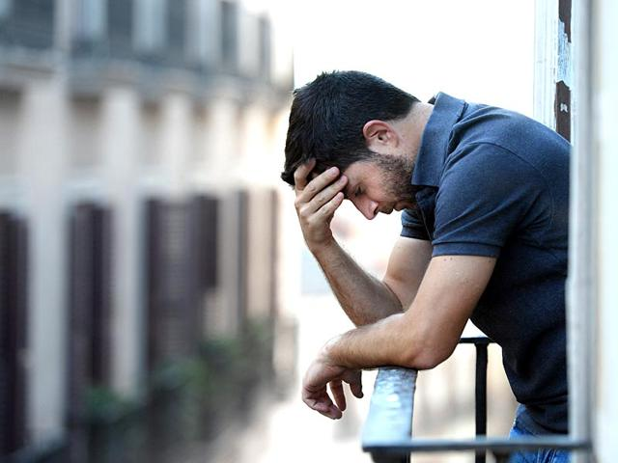

Хронические стрессы, губительно влияют на здоровье человека и могут привести к тяжелым последствиям, одним из которых является - депрессия.
Депрессия причиняет психические страдания, негативно отражается на способности человека выполнять даже самые простые повседневные задачи. Депрессивное состояние может иметь катастрофические последствия для взаимоотношений человека с близкими людьми и друзьями, а также способности человека укреплять и сохранять свое здоровье.
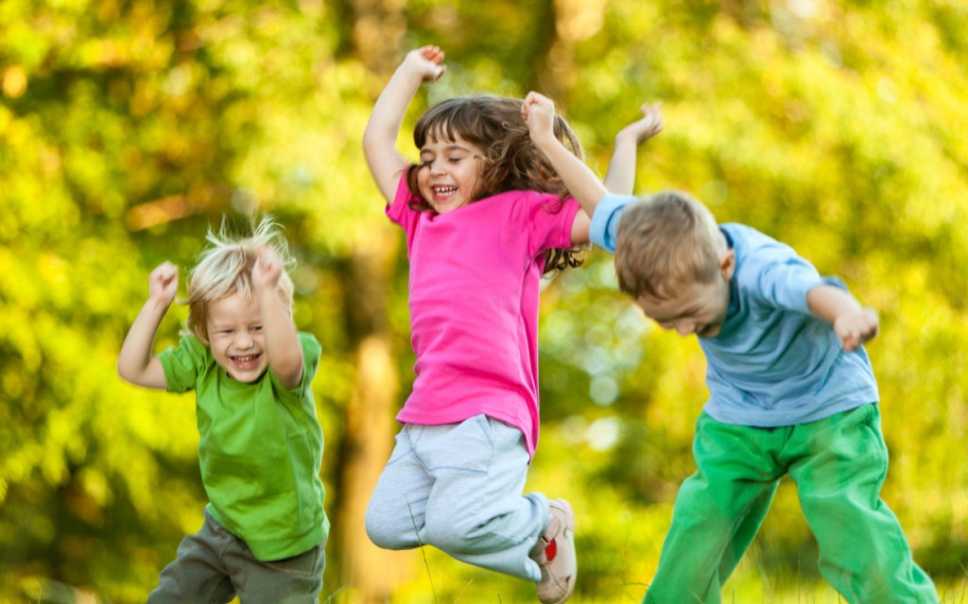

В 2017 году Всемирная организация здравоохранения (ВОЗ) объявила темой Всемирного дня здоровья помощь людям, страдающим депрессией. Депрессия поддается профилактике и лечению при соблюдении простых правил здорового образа жизни.
Здоровье – одна из самых главных и важнейших составляющих жизни человека, это драгоценность, дарованная человеку, которую он обязан беречь с детства. Здоровый человек формирует здоровую нацию,
а с ней - здоровую планету.
Будьте здоровы!

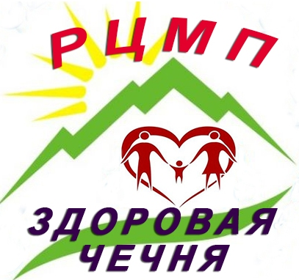

г. Грозный
ул. Кемеровская, 12

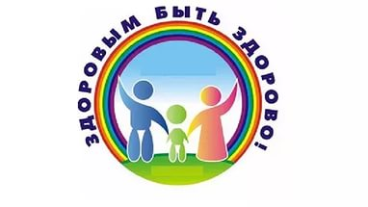

7 АПРЕЛЯ
ВСЕМИРНЫЙ ДЕНЬ ЗДОРОВЬЯ

Центр медицинской профилактики
Министерства Здравоохранения
Чеченской республики

Здоровье – самая главная и важнейшая составляющая жизни человека, это драгоценность, дарованная человеку, которую он обязан беречь с детства.
Одним из способов обратить и заострить внимание человечества на глобальных и локальных проблемах здоровья, является Всемирный день здоровья, отмечаемый
7 апреля каждый год.
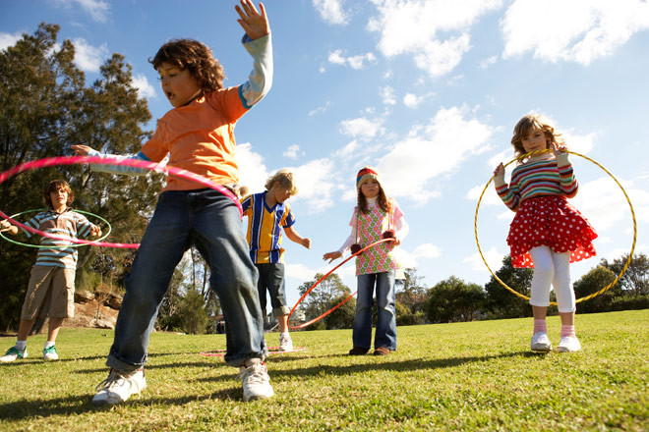

Здоровье – это полное
физическое, духовное и социальное благополучие,
а не только отсутствие болезней
и физических дефектов.

Здоровый образ жизни — образ жизни отдельного человека с целью профилактики болезней и укрепления здоровья.
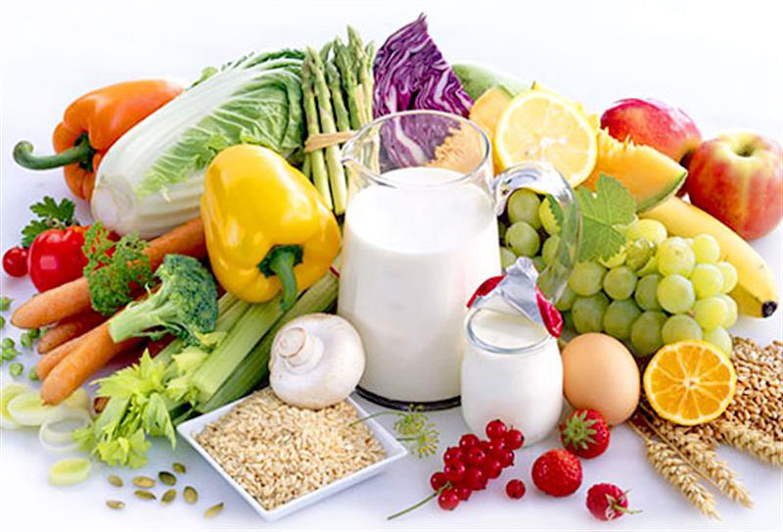
Это простые и известные правила, доступные каждому человеку, это гармоничный образ жизни, который позволяет до глубокой старости сохранять нравственное, психическое и физическое здоровье.

Как физкультура и спорт влияют на здоровье
Вредные привычки оказывают поистине колоссальный разрушающий эффект на организм человека. В ходе употребления табака, алкоголя и наркотиков происходят глубокие изменения личности, нарушаются важные биологические процессы в организме, возникают различного рода заболевания.

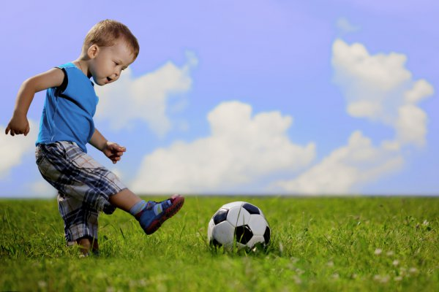
1. Укрепление здоровья.
2.Активизация деятельности всех органов и систем человека.
3.Сохранение хорошей физической формы на протяжении жизни.

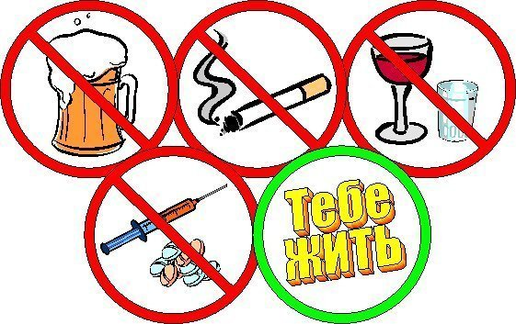

Правила здорового образа жизни:

- Правильное и полноценное питание
- Физическая активность
- Отказ от вредных привычек
- Снижение уровня стресса
- Соблюдение режима труда и отдыха
- Закаливание
Закаливание организма –эффективное средство укрепления иммунитета.
Закаливание считается одним из самых надежных и доступных способов сохранить здоровье.
- Соблюдение личной гигиены
Здоровое питание
Соблюдение правил здорового питания сокращает риск хронических заболеваний и расстройств, таких как ожирение, сердечно-сосудистые заболевания, диабет, повышенное давление и рак.

